FICHA DE TRABALHO 18 Formativa


NOME: N.O: TURMA: DATA:

1 Lê atentamente o texto e responde às questões.

«Outrora famosa pelos seus moinhos de vento, a Dinamarca é hoje conhecida pelas suas turbinas […]. O vento gera cerca de 20% da eletricidade produzida na Dinamarca e é responsável por menos de 1% da eletricidade gerada a nível mundial.»

National Geographic, agosto de 2005

1.1 Identifica a fonte secundária de energia referida no texto. Justifica a tua resposta.

1.2 Explica por que motivo se considera o vento uma fonte renovável de energia.

1.3 Comenta a frase: «O vento é responsável por menos de 1% da eletricidade gerada a nível mundial.»

1.4 Dá mais dois exemplos de fontes renováveis de energia.

2 Associa a cada situação descrita na coluna I uma forma de energia presente na coluna II.

COLUNA I COLUNA II
A — Uma panela de água está a ser aquecida. 1. Energia mecânica. B — A Joana está a cantar. 2. Energia química.
C — O jantar é carne com esparguete. 3. Energia sonora. D — A câmara deteta radiação infravermelha. 4. Energia térmica.
E — As gaivotas sobrevoam terra. 5. Energia radiante.

3 | A — B — C — D —  Identifica, em cada situação, a fonte e o recetor de energia. | E —
 | A — Grua a elevar cabos de aço.
 | B — Quatro pessoas a empurrar um automóvel avariado.
 | C — Aquecedor a gás ligado.
 | D — Coelho a comer cenouras.

4 Lê a frase e explica por que razão o petróleo é considerado uma fonte não renovável de energia.
«O petróleo é um combustível fóssil que se forma ao longo de milhares de anos, a partir de matéria orgânica que é decomposta por ação de certas bactérias.»

5 Seleciona a sequência em que constam apenas fontes renováveis de energia.

A — Vento, biomassa, urânio, Sol.

B — Carvão, petróleo bruto, gás natural, urânio. C — Biomassa, biogás, Sol, marés.
D — Água, vento, gás natural, Sol.

6 Classifica as afirmações que se seguem como verdadeiras (V) ou falsas (F).

A — Um corpo em repouso não tem energia.

B — A energia cinética de um corpo depende da velocidade com que se desloca. C — A energia potencial é a energia associada ao movimento dos corpos.
D — Quando o automóvel desce uma rampa, a sua energia potencial gravítica aumenta.

E — A energia cinética de um corpo é tanto menor quanto menor for a sua massa.

6.1 Corrige as afirmações que classificaste como falsas na questão anterior.

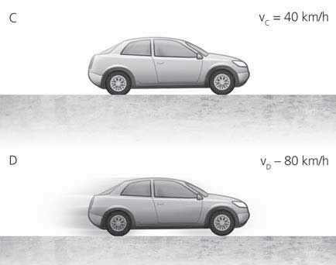7 Observa atentamente as figuras e, para cada caso, assinala com uma cruz (X), a opção que completa corretamente a frase.

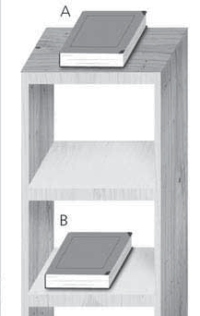vC = 40 km/h

vD = 80 km/h

I. Os corpos A e B têm a mesma massa. O corpo A tem maior energia potencial gravítica, porque…
A — … os dois corpos estão à mesma altura.
B — … os dois corpos estão a alturas diferentes. C — … está a uma altura superior à do corpo B.
D — … está a uma altura inferior à do corpo B.

II. Os veículos C e D têm a mesma massa. O veículo D tem uma energia cinética superior, porque…
A — … o corpo D está a uma altura maior.
B — … os dois corpos se deslocam à mesma velocidade.
C — … os dois corpos se deslocam com velocidades diferentes. D — … o corpo C se desloca com uma velocidade inferior.

8 Refere, justificando, a forma fundamental de energia que está associada a cada uma das situações que se seguem.

A — Uma pilha num Mp4 desligado.

B — Uma lâmpada acesa.

C — A vela de um moinho em rotação devido ao vento.

D — Uma fisga, esticada, pronta a ser usada.

9 Observa cada uma das figuras e indica a transformação energética que está a ocorrer.

A D C

B

E

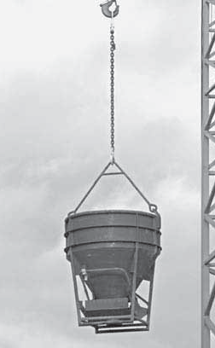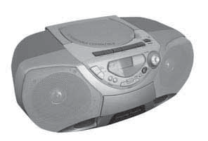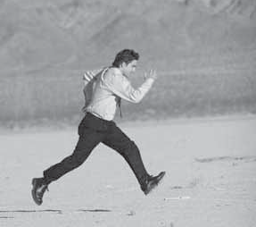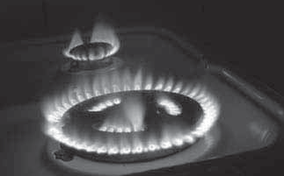A — B — C — D —
E —

10 Explica resumidamente como funciona uma central termoelétrica.

